住宿申請

1.學期中申請住宿：請填寫好以下表單後至第二宿舍(安以軒)管理室繳交住宿申請表、郵局帳號資料表並找宿舍輔導員登記床位。

2.新生申請住宿：每年7月底至8月中開始開放網路申請，申請網址：http://192.192.78.81/stdinfosys/login.aspx

3.舊生申請住宿：每年5月初~5月中開始開放網路申請，申請網址：http://192.192.78.81/stdinfosys/login.aspx

※帳號：學號、密碼：身份證字號
表格下載
住宿申請表：http://ccnt1.cute.edu.tw/hstud/Schooln-C-new/2-10.html
郵局帳號資料表：http://ccnt1.cute.edu.tw/hstud/Schooln-C-new/2-10.html

住宿費用

1.學以軒(第一宿舍)為雅房，共用衛浴設備，每學期收費8,500元；安以軒(第二宿舍)為套房，每學期收費10,500元。
2.每學期須另預收電費873元、室內電話費127元、保證金1,000元(內含100元學術網路費用)，每學期末遷出時依各間寢室實際使用狀況核算，多退少補，退費作業時程依總務處規劃。
3.肢體殘障的學生可申請2人式身障房，費用依一般學生房來收費。

進住需知

1.宿舍進住時憑【繳費收據(進住聯)】或【自動櫃員機交易明細表影本】辦理進住事宜。辦理就學貸款者則以【完成銀行對保資料影本】辦理報到。
2.郵局存摺封面(限本人的存摺，退費時用)、身份證影本各乙份（請註明限中國科大宿舍進住使用，以免遭盜用）一學年繳一次即可。
3.繳交100元宿舍基金。
4.上列各項資料不全不予辦理進住，未依規定時間進住者，視同自動放棄，床位由候補人員遞補。(依規定懲處)

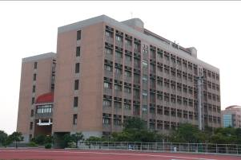
宿舍介紹

1.學生第一宿舍(學以軒)
學生第一宿舍為地上七層，地下室一層之工字型雙併建築，三樓以上為學生宿舍，有四人寢室156間，可容納624床，提供男、女學生申請。另有2間2人式套房供肢障生申請，三樓設有管理室及學生大型交誼廳，各戶信箱及電視、飲水機、販賣機等設施。
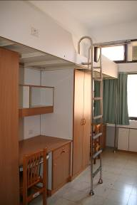
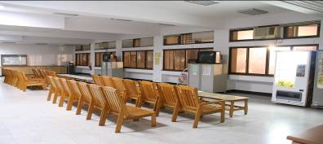
寢室每間四人，每六間為一戶，設有起居室及衛浴設備。地下室設有、便利商店、餐廳、洗衣部等設施；
一樓有學生衛生保健中心、輔導中心、卡拉OK、土地銀行提款機等生活機能設施；二樓為學生活動中心及社團活動空間。

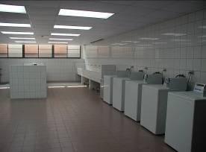
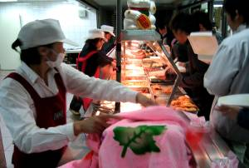

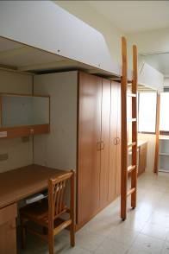
2.學生第二宿舍(安以軒)
學生第二宿舍亦為地上七層，地下一層之工字型建築。僅供女學生申請，一樓設有管理室及學生交誼廳，各戶信箱及
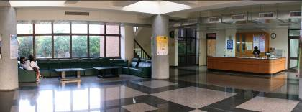
電視、飲水機、販賣機等，宿舍以戶為單位，每戶有4至7間四人式套房及小型起居室，共計162間寢室，648床，另有3間2人式套房供肢障生申請; 地下室設有、桌球區、撞球區、洗衣部等設施。

3.學生一、二宿舍各寢室內均配有電話、冷氣及個人網路IP點，校園設有全家便利商店(內設郵局提款機)、書局(涵德樓一樓)、機車、汽車停車場、游泳池、羽球場，提供學生優良住宿環境，以便利學生生活、作息與休閒。
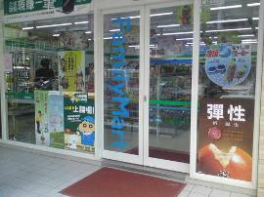
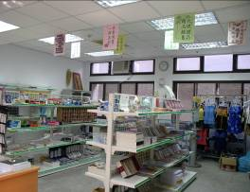

宿舍管理
提供學生良好住宿環境，提昇住宿品質，維護宿舍秩序及安全，由新竹校區生輔組負責輔導工作，確實達成安全防謢及住宿生活輔導。宿舍管理由宿舍輔導員輔導「學生宿舍自治管理委員會」推行各項服務工作。為確實掌握住宿狀況，住宿生外宿須填寫外宿單後，始可離宿，每日晚間十時三十分由戶長回報全面清查住宿人數。
1.學生宿舍管理是依據「本校學生宿舍管理辦法」執行。定期舉辦幹部會議，以達雙向溝通之管道。
2.學生宿舍管理委員會訂定有『學生宿舍生活公約』及『第一宿舍宿舍環境整潔評分』、『第二宿舍宿舍環境整潔評分』實施辦法，以維護宿舍安全、安寧與環境整潔。

安全維護

1.每日均有軍訓教官住宿值勤，處理偶發及特殊事件，並反應狀況，以維護宿舍安全與安寧。
2.宿舍設有24小時監視錄影系統設備，嚴格規定非住宿生不得進入宿舍。
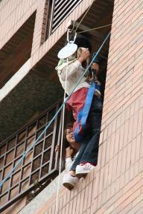
3.每學年實施防火逃生疏散演練，以強化住宿生消防安全常識，減少危害產生之機率與降低傷害產生之可能。
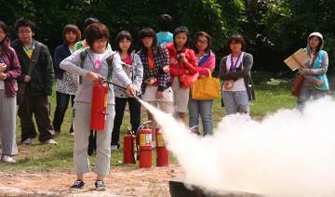

4.第一、二宿舍進出採電腦刷卡管制，以有效管制進出人員。
5.各樓層設置減火器及消防栓，並設有緩降機。
6.基於宿舍用電安全考量，各寢室一律禁止使用耗電量之電器用品。
7.校區保全24小時巡邏，維護校園安全。

生活照顧

1.疾病送醫
夜間由值勤教官負責送醫就診。
2.宿舍修繕
(1)同學向管理室提出修繕申請後，送總務處營繕組負責維修。
(2)寒、暑假期間對宿舍設備全面檢修，以維護安全。
3.物品借用
(1)備用鑰匙：宿舍提供備用鑰匙供同學緊急借用。
(2)醫療物品借用：宿舍備有急救箱提供同學使用。
(3)簡易工具箱：宿舍備有簡易工具箱提供同學借用。
4.生活輔導
對住宿生之遲歸、經常外宿、疾病、情緒、生活等情形予以輔導，並視情況以輔導表或電話分別與導師、系主任及家長聯繫，使能瞭解學生住宿情形並共同輔導。
5.學生專車
學生專車：每日06:45台北校區→06:55捷運大坪林站→新竹校區；17:10新竹校區→台北校區
相關資訊請參閱本校新竹網站總務組查詢：http://ccnt1.cute.edu.tw/hgene/
6.溫馨活動
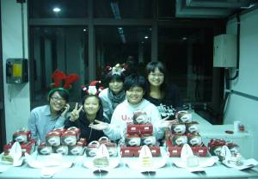
每學期由宿委會安排二次以上康樂活動，並不定期為生日同學辦理慶生，使同學有宿舍如家的感受。
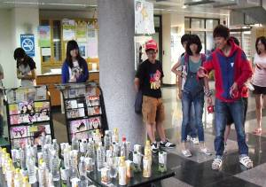
7.緊急處理
對偶發事件之處理，住宿生可隨時利用寢室內電話通知教官協助支援處理。

緊急聯絡專線

貫徹「時時有人負責、事事有人通報」的服務精神，設置24小時緊急救援專線，無論校內、校外遇有狀況，均能於第一時間內趕赴現場，及時有效的協助處理，使事故傷害降至最低。

一宿(學以軒)專線:03-6991657服務台、03-6991659管理室
二宿(安以軒)專線:03-6991824服務台、03-6991825管理室
一宿(學以軒)校內分機：1157
二宿(安以軒)校內分機：1158
校安專線:03-6991399(24小時)

